РОССИЙСКИЙ УНИВЕРСИТЕТ ДРУЖБЫ НАРОДОВ

**Факультет физико-математических и естественных наук**

**Кафедра прикладной информатики и теории вероятностей**

ОТЧЕТ

по лабораторной работе № 7

**Учёт физических параметров сети**

*дисциплина: Администрирование локальных сетей*

Студент: Ким Реачна

Группа: НПИбд 02-20

Студенческий билет: 1032205204

**МОСКВА**

2022 г.

**Цель работы**

Получить навыки работы с физической рабочей областью Packet Tracer, а также учесть физические параметры сети.

**Выполнение работы**

1. Откройте проект предыдущей лабораторной работы (Рис. 1).

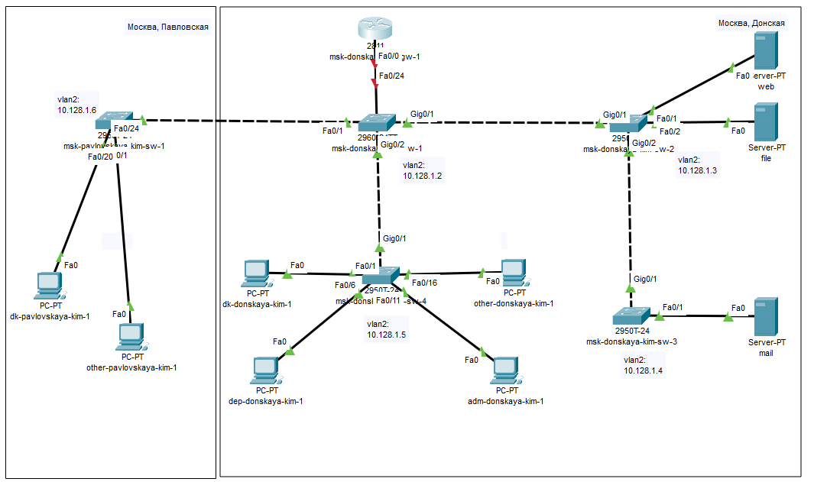

Рисунок 1

1. Перейдите в физическую рабочую область Packet Tracer. Присвойте название городу — Moscow (Рис. 2).

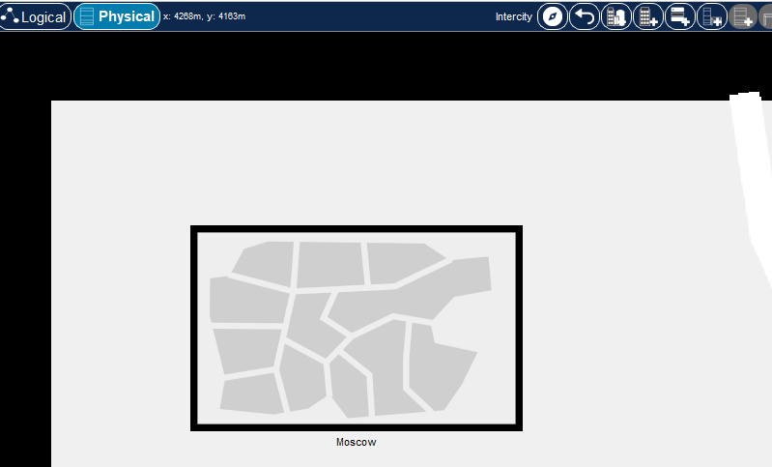

Рисунок 2

1. Щёлкнув на изображении города, Вы увидите изображение здания. Присвойте ему название Donskaya. Добавьте здание для территории Pavlovskaya (Рис. 3).

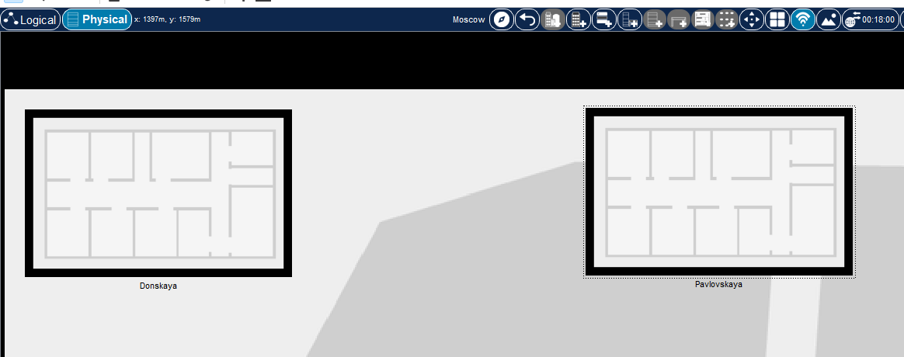

Рисунок 3

1. Щёлкнув на изображении здания Donskaya, переместите изображение, обозначающее серверное помещение, в него (Рис .4).

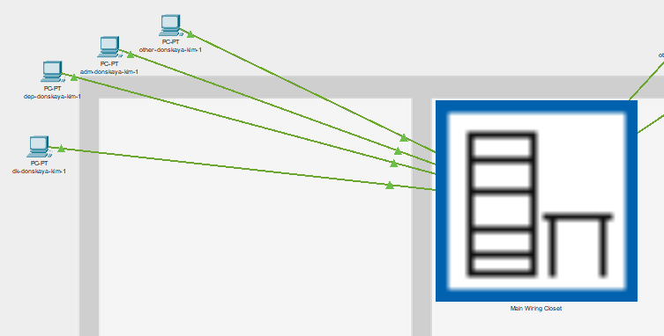

Рисунок 4

1. Щёлкнув на изображении серверной, Вы увидите отображение серверных стоек (Рис. 5).

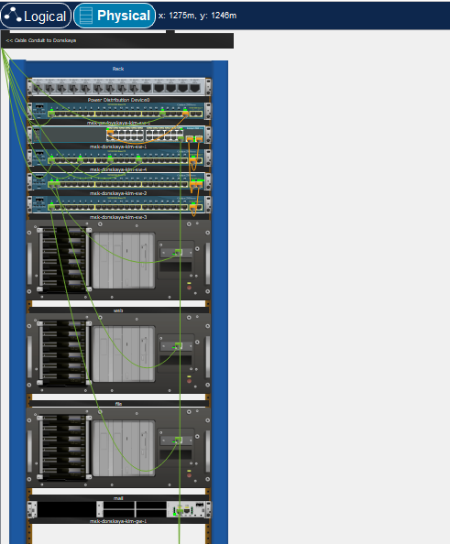

Рисунок 5

1. Переместите коммутатор msk-pavlovskaya-sw-1 и два оконечных устройства dk-pavlovskaya-1 и other-pavlovskaya-1 на территорию Pavlovskaya, используя меню Move физической рабочей области Packet Tracer (Рис. 6-7).

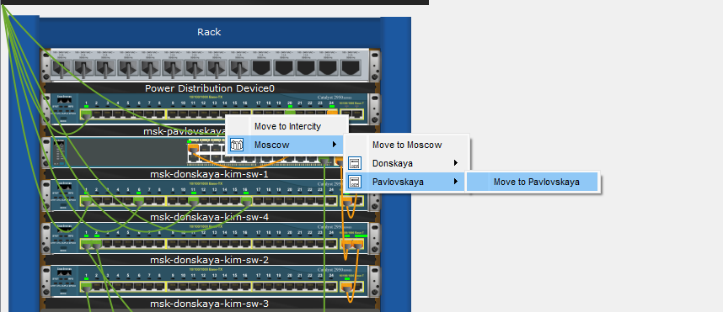

Рисунок 6

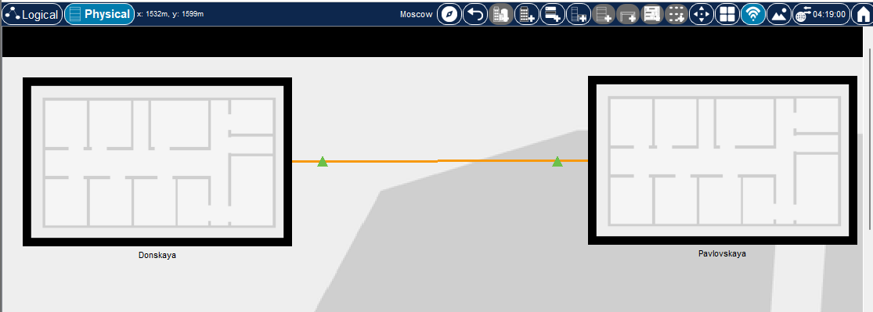

Рисунок 7

1. Вернувшись в логическую рабочую область Packet Tracer, пропингуйте с коммутатора msk-donskaya-sw-1 коммутатор msk-pavlovskaya-sw-1. Убедитесь в работоспособности соединения (Рис. 8).

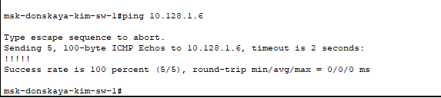

Рисунок 8

1. В меню Options , Preferences во вкладке Interface активируйте разрешение на учёт физических характеристик среды передачи (Enable Cable Length Effects) (Рис. 9).

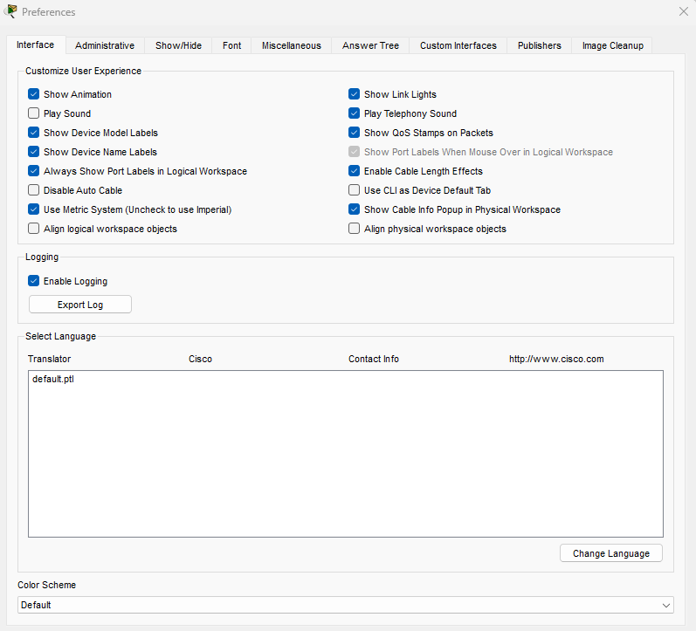

Рисунок 9

1. В физической рабочей области Packet Tracer разместите две территории на расстоянии более 100 м друг от друга (рекомендуемое расстояние — около 1000 м или более) (Рис. 10).

Total Cable Length: 1201.02м

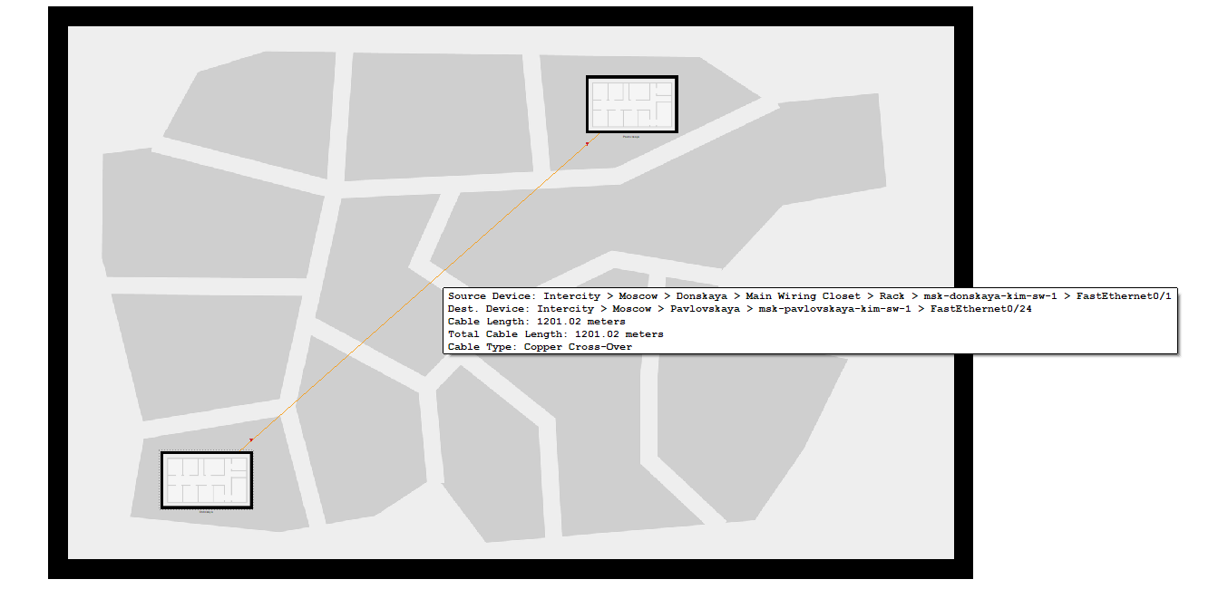

Рисунок 10

1. Вернувшись в логическую рабочую область Packet Tracer, пропингуйте с коммутатора msk-donskaya-sw-1 коммутатор msk-pavlovskaya-sw-1. Убедитесь в неработоспособности соединения. Success rate 0 percent. (Рис. 11)

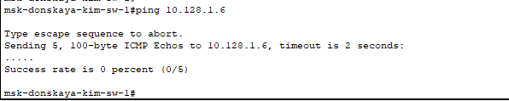

Рисунок 11

1. Удалите соединение между msk-donskaya-sw-1 и msk-pavlovskaya-sw-1. Добавьте в логическую рабочую область два повторителя (RepeaterPT). Присвойте им соответствующие названия msk-donskaya-mc-1 и msk-pavlovskaya-mc-1 (Рис. 12). Замените имеющиеся модули на PT-REPEATERNM-1FFE и PT-REPEATER-NM-1CFE для подключения оптоволокна и витой пары по технологии Fast Ethernet. (Рис. 13-14).

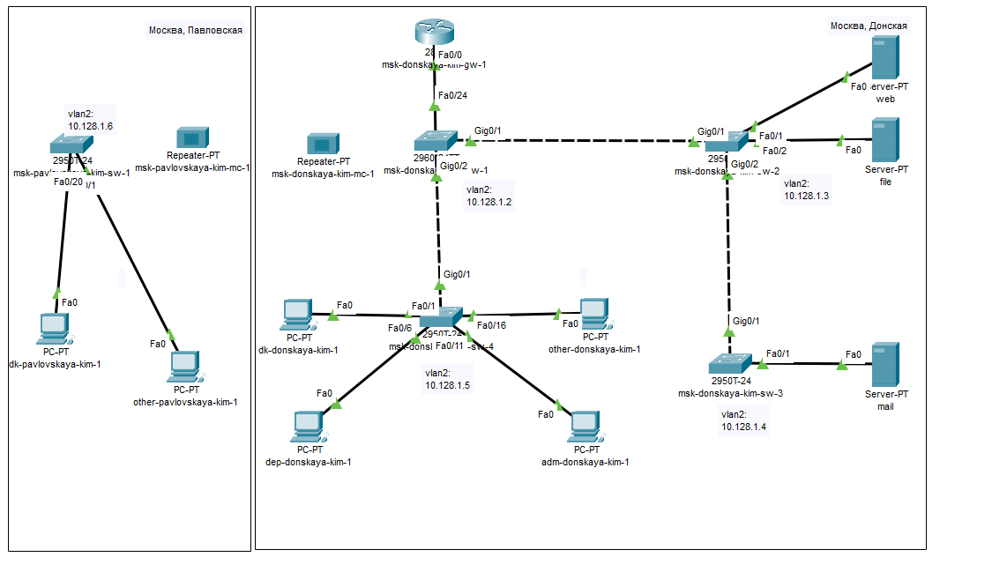

Рисунок 12

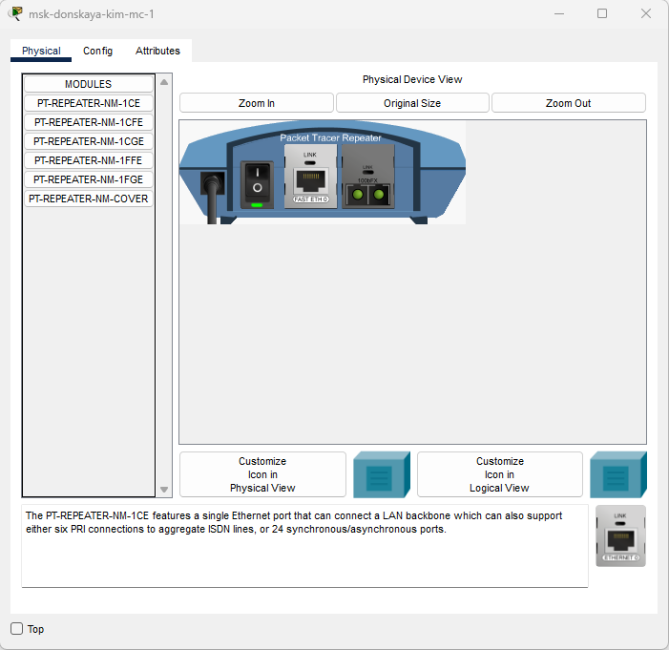

Рисунок 13

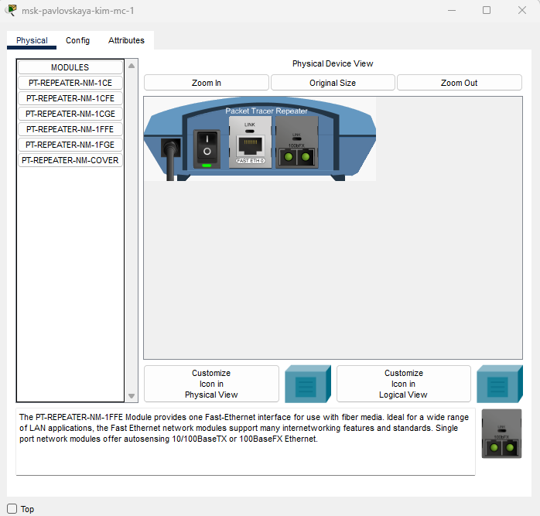

Рисунок 14

1. Переместите msk-pavlovskaya-mc-1 на территорию Pavlovskaya (в физической рабочей области Packet Tracer) (Рис. 15).

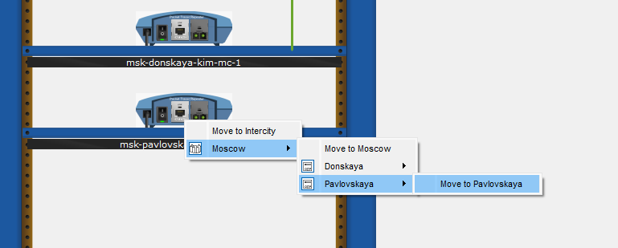

Рисунок 15

1. Подключите коммутатор msk-donskaya-sw-1 к msk-donskaya-mc-1 по витой паре, msk-donskaya-mc-1 и msk-pavlovskaya-mc-1 — по оптоволо msk-pavlovskaya-sw-1 к msk-pavlovskaya-mc-1 — по витой паре (Рис. 16).

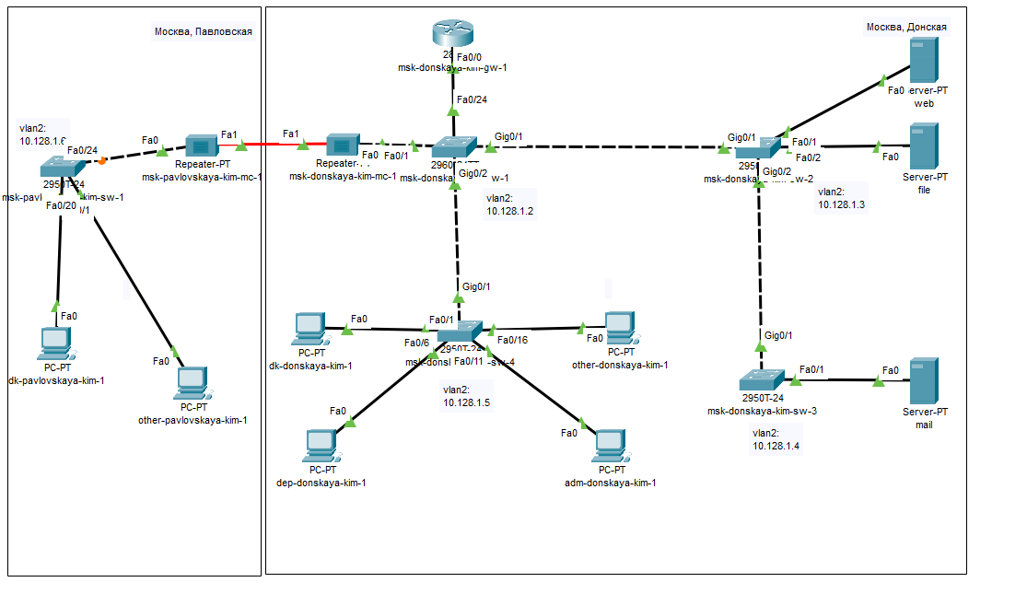

Рисунок 16

1. Убедитесь в работоспособности соединения между msk-donskaya-sw-1 и msk-pavlovskaya-sw-1 (Рис. 17).

Success rate 100 percent.

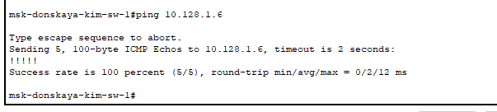

Рисунок 17

**Ответы на контрольные вопросы**

1. Перечислите возможные среды передачи данных. На какие характеристики среды передачи данных следует обращать внимание при планировании сети?

Коаксиальные кабели, витая пара, оптоволокно, беспроводные сети.

Диапазон передачи, скорость передачи, реальные физические факторы для беспроводных сетей.

1. Перечислите категории витой пары. Чем они отличаются? Какая категория в каких условиях может применяться?

Категории кабеля «витая пара» нумеруются от 1 до 8 и определяют эффективный пропускаемый частотный диапазон Категории отличаются диапазоном частот, строением кабелей, скоростью передачи. Применяются в зависимости от требуемой скорости передачи.

1. В чем отличие одномодового и многомодового оптоволокна? Какой тип кабеля в каких условиях может применяться?

Одномодовое оптоволокно используется только с одним каналом передачи, обычно используется при передаче на большие расстояния. В то время как многомодовое оптическое волокно имеет несколько волоконно-оптических каналов передачи, применяется при передаче на короткие расстояния.

1. Какие разъёмы встречаются на патчах оптоволокна? Чем они отличаются?

* SC — высокая скорость и плотность коммутации, ненадежный корпус.
* ST — меньшая плотность коммутации, надежный корпус.
* FC — большая сложность коммутации.
* LC — компакная версия SC
* MTRJ — разъем для многомодовых кабелей

**Вывод**

Получила навыки работы с физической рабочей областью Packet Tracer, а также учесть физические параметры сети.